মুজিব শতবর্ষ উপলক্ষে ২ শতাংশ খাস জমি বন্দোবস্ত প্রদানপূর্বক একক গৃহ নির্মাণের মাধ্যমে পুনর্বাসন সংক্রান্ত তথ্য
অর্থায়নকারী সংস্থা: আশ্রয়ণ-২ প্রকল্প, প্রধানমন্ত্রীর কার্যালয়/দুর্যোগ ব্যবস্থাপনা ও ত্রাণ মন্ত্রণালয়/গুচ্ছগ্রাম-২য় পর্যায় (CVRP) প্রকল্প, ভূমি মন্ত্রণালয়

প্রকল্প স্থান: পারুয়া, বড়পলাশবাড়ি মোট গৃহ: ১২ টি
বিভাগ: রংপুর জেলা: ঠাকুরগাঁও উপজেলা: বালিয়াডাঙ্গী
ক্রমিক নং | ঘর নম্বর | উপকারভোগীর নাম (স্বামী ও স্ত্রী উভয়ের) | জাতীয় পরিচয়পত্র ও মোবাইল নম্বর  (যে কোন একজনের) | ঠিকানা  (গ্রাম/ওয়ার্ড/ ইউনিয়ন) | পেশা ও মাসিক আয় (যে কোন একজনের) | ছবি  (স্বামী ও স্ত্রী উভয়ের) | মন্তব্য
1 | ২ | ৩ | ৪ | ৫ | ৬ | ৭ | ৮
৩১১ | ১ | ১। ওয়াজিমুদ্দিন  ২। মোছা: তফিলা | ৫০৮১৯৮৭৪৮৮  ৭৭৮২০০০০৬৬  ০১৭৩৫৩২৯৬৭৬ | পারুয়া  বড়পলাশবাড়ি ইউনিয়ন | দিনমজুর  ৭৫০০/- | 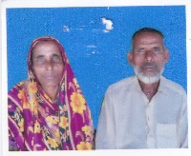
৩১২ | ২ | ১। মোছা: সপুরা খাতুন | ৭৭৮২১৫৪৩১৯  ০১৭১৯৭৯৪৭১৭ | পারুয়া  বড়পলাশবাড়ি ইউনিয়ন | গৃহকর্মী |  | বিধবা
313 | ৩ | ১। মো: করিম  ২। মোছা: আকতারা | ৮২৩১৯৯৭৬৪৭  ৬৮৮১৯৯৫৪১৬  ০১৭৮৪৯৮৫৭২২ | বড় পারুয়া  বড়পলাশবাড়ি ইউনিয়ন | দিনমজুর  ৬৫০০/- | 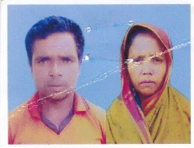
314 | ৪ | ১। মো: মাঝারুল  ২। মোছা: পারুল | ৮৬৮২০৩৪৫৬৯  ৫০৮১৯৮৭৫৮৭  ০১৭৯৩৮৩৫৬৪৬ | বড় পারুয়া  বড়পলাশবাড়ি ইউনিয়ন | দিনমজুর  ৬৫০০/- | 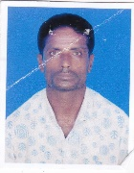
315 | ৫ | ১। মো: ফজলু  ২। মোছা: জাহানারা | ৭৭৮২১৪৭২৯৭  ৫০৮২১৪০১১১  ০১৭৬২৭৩১৪৪৮ | পারুয়া  বড়পলাশবাড়ি ইউনিয়ন | দিনমজুর  ৫০০০/- | 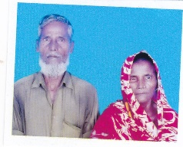
316 | ৬ | ১। খিতেন বাই  ২। জোসনা | ৫৫৩২১৪৫২৯৮  ২৩৮২১৫৭৬৮৯  ০১৭৭৫১৯১৭৪১ | পারুয়া  বড়পলাশবাড়ি ইউনিয়ন | দিনমজুর  ৭৫০০/- | 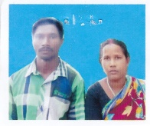
317 | ৭ | ১। উত্তম রায়  ২। গোলাপী রানী | ৬৪১৭৯৭৬২৫২  ৫৯৬৫৯৯৮৯৩২  ০১৭৬১০৩৩৩১৩ | পারুয়া  বড়পলাশবাড়ি ইউনিয়ন | দিনমজুর  ৭৫০০/- | 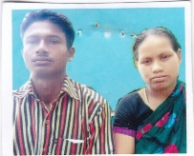
318 | ৮ | ১। অতুল রায়  ২। বৃষ্টি রাণী | ৬৪৫২২৬৪৩৯০  ৯৪১০৮২১৫১১০১৭৮  ০১৭৪৪৯৭৫২৫৮ | পারুয়া  বড়পলাশবাড়ি ইউনিয়ন | দিনমজুর  ৭৫০০/- | 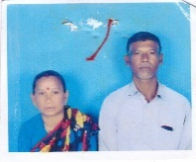
319 | ৯ | ১। গজেন রায়  ২। আদরি | ৯১৩১৯৯৭৬৮৭  ১৪৬২১৫২২৭৭  ০১৭৩৯৯৩৩৫৩ | পারুয়া  বড়পলাশবাড়ি ইউনিয়ন | দিনমজুর  ৭৫০০/- | 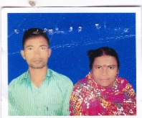
320 | ১০ | ১। সেফালী  ২। মো: দুলাল | ৮২৩২১৫০১৯৬  ১৯৩২১৯৩৫০৯  ০১৭৩৯৯৩৩৫৩ | পারুয়া  বড়পলাশবাড়ি ইউনিয়ন | দিনমজুর  ৭৫০০/- | 
321 | ১১ | ১। মো: রফিকুল ইসলাম  ২। মোছা: বৃষ্টি | ৫৫৫৬৫৮৬৫০০  ৩৭৫৬৭২৬৭৭৮  ০১৭৮৮১৪৬০৯৭ | বালিয়াডাঙ্গী  বড়পলাশবাড়ি ইউনিয়ন | দিনমজুর  ৬০০০/- | 
322 | ১২ | ১। মো: খতিবর রহমান | ৯১৫২২৪৫৯৬৬  ০১৭০১৫২৮২৮৫ | সর্বমংলা  বড়পলাশবাড়ি ইউনিয়ন | দিনমজুর  ৫০০০/- |  | বিপত্নীক

উপজেলা নির্বাহী অফিসারের নামঃ মোহা: যোবায়ের হোসেন
পরিচিতি নম্বরঃ ১৭০৯২
মোবাইল নম্বরঃ ০১৭০০৬০৯৩৯৩
উপজেলাঃ বালিয়াডাঙ্গী
জেলাঃ ঠাকুরগাঁও

